Gutschein

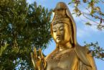

für eine viertel Stunde
Beratung zur
Steigerung der Energie
am Telefon mit

HP Michael Hentschel

Anmeldung:

, Judith-Platter-Weg 9, 83471 Berchtesgaden

Tel: 0049-8652-977546

einzulösen bis 31.7.22

